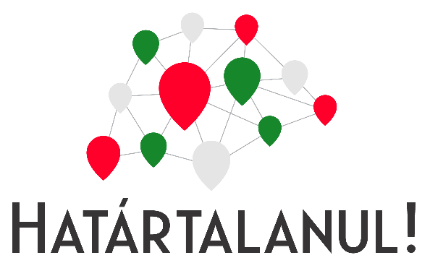

Jászberényi Tankerületi Központ

Alsójászsági Petőfi Sándor Általános Iskola

JÁNOSHIDA

**BARANGOLÁS ERDÉLYBEN**

**Tanulmányi kirándulás hetedikeseknek**

**2024. június 9-12.**

**Határtalanul! program – SZAKMAI BESZÁMOLÓ**

Pályázati azonosító: HAT-KP-1-2023/1-000777

**Határtalanul! programról röviden**

* A Határtalanul Program célja, hogy hazánk hetedikes tanulói a tanulmányi kirándulásokon keresztül megismerkedhessenek határon túli magyarlakta területekkel, személyes tapasztalatokat szerezzenek a külhoni magyarságról. Erősödjenek a meglévő személyes kapcsolatok, épüljenek ki újak. A program során a diákok híres magyar történelmi és irodalmi helyszínekre látogathatnak el, amely által ismereteiket is hasznosíthatják, bővíthetik.
* A program a nemzetpolitikai célt fordítja le konkrét tapasztalatokra, azaz a **Határtalanul a nemzeti összetartozás operatív programja.**
* A Határtalanul Program a Miniszterelnökség Nemzetpolitikai Államtitkárságának szakmai koordinációjával és a Magyar Kormány Támogatásával valósul meg.
* A **Miniszterelnökség Nemzetpolitikáért Felelős Államtitkársága** megbízásából a **Bethlen Gábor Alapkezelő Zrt.**, mint támogató hirdette meg a Határtalanul Program pályázatait a külhoni magyarsággal kapcsolatos ismeretek bővülésének elősegítésére.

**Pályázatunk célja:**

A 2023/2024-es tanévben a 7. osztályos tanulóink számára szerettünk volna lehetőséget adni, hogy betekintést nyerhessenek a kirándulás során a határon túli magyarság életébe. Olyan településeket, látnivalókat terveztünk számukra megmutatni, amelyek szorosan kapcsolódnak tanulmányaikhoz, így történelmi, irodalmi és földrajzi ismereteiket közvetlen tapasztalatszerzésből mélyíthették tovább.

A kirándulás rövidtávú célja az osztályközösség formálása volt a közös programokon keresztül, hosszú távon pedig az erdélyi magyarokkal való összetartozás érzésének kialakítása, a tanulók magyarságtudatának erősítése.

Az első értesítésben pályázatunkat érvényesnek nyilvánították, de sajnos nem kaptunk támogatást. 2024 tavaszán azonban örömmel láttuk, hogy mégis támogatásban részesülünk, így meg tudtuk valósítani céljainkat. A kirándulást sok egyéb feladat előzte meg.

**ELŐKÉSZÍTŐ ÓRÁK – 2024. május. 15. és május 23.**

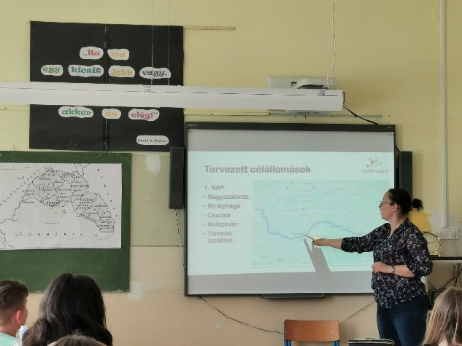Az előkészítő óra az utazást megelőző héten került megszervezésre. Mivel sok mindent szerettünk volna előzetesen megtudni utazásunkkal kapcsolatosan így két alkalommal is tartottunk előkészítő órát. Az első órán bemutatásra került maga a Határtalanul! program, megismerkedtünk a tervezett útvonallal, beszélgettünk az utazás technikai részleteiről, amiről egyébként menet közben máskor is.

A tanulókkal felosztottuk az úticélokat, előzetes felkészülés alapján Power Point bemutatókon keresztül ismertették a legfontosabb tudnivalókat társaikkal. Saját térkép készült az úticélok bejelölésével, amit kihelyeztünk az osztály falitáblájára.

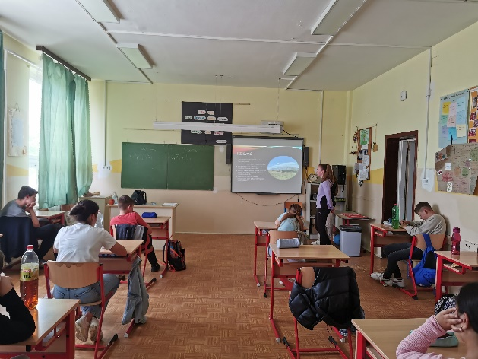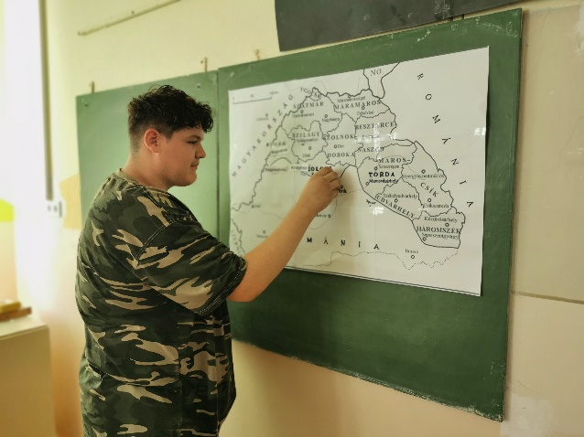A második órán folytatódott az úticélok bemutatása. Beépítettük ide a Barangoló Digitális tartalom elemeit, ahol megnéztük a kapcsolódó tartalmakat. Ezek a feladatok nagyon sok ismeretlen tényt tartalmaztak ezért a gyerekek internetes segítséget is használhattak hozzájuk. Elkészítettük a kötelező táblát is a kiránduláshoz. A legvégén sor került az utazás során tanúsított viselkedési alapszabályok és normák ismertetésére, amiről még más órákon is beszélgettünk.

**RENDHAGYÓ ÓRA A MAGYARSÁG HÁZA GALÉRIÁBAN – 2024. május 21.**

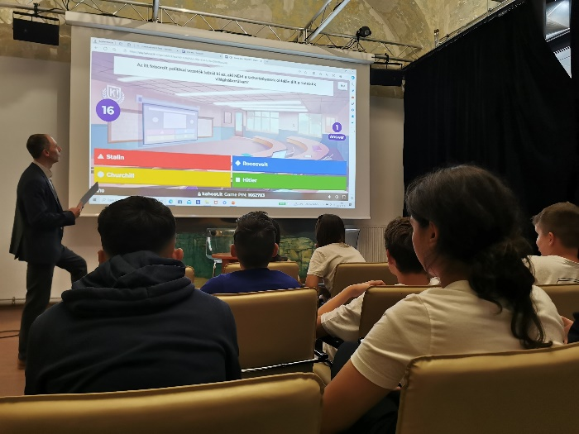Sikeres regisztrálást és időpontegyeztetést követően részt vettünk a pályázatban vállalt eseményen. A „Külhoni magyar közösségek múltja és jelene” című rendhagyó óra előadásában tökéletes összefoglalást kaptunk az első világháborúban való szerepünkről, Trianonról és a határon túli magyarsággal kapcsolatban is sok új ismeretet szereztünk. Mivel történelem órán már ezt a témát túlhaladtuk, így a gyerekek ügyesen szerepeltek a kérdésekre való válaszadásban. Az előadás délután volt, így a délelőtt folyamán látogatást tettünk még a Fiume úti sírkertbe, ahol megtekintettünk híres nagyjaink, köztük Arany János síremlékét is, így nagyon hasznosan töltöttük el az egész napot. Az órán való részvételünkről e-mailben kaptunk igazolást.

**SZÜLŐI ÉRTEKEZLET – 2024. június 3.**

A kirándulást megelőzően közös szülői értekezletet tartottunk a szülők és gyerekek részvételével, ahol kísérő kollégámmal együtt a szülők felé is bemutattuk a program tartalmát, megbeszéltük az utazás legfontosabb technikai feltételeit, válaszoltunk a felmerülő kérdésekre.

**TÉMANAP – 2024. június 4.**

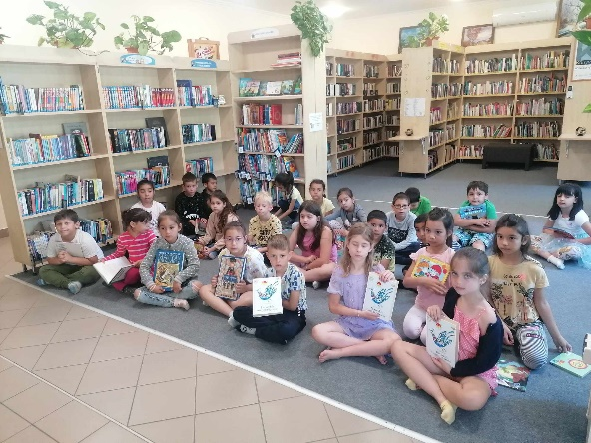A napot iskolagyűléssel kezdtük, ahol röviden megbeszéltük a nap jelentőségét. Ezt követően az osztályokban az osztályfőnökök a Trianoni eseményekkel kapcsolatos rövid videókat néztek. A legkisebbek rendhagyó könyvtári órán vettek részt, ahol Mátyás királlyal ismerkedtek a mesén keresztül, majd az iskolában címert színeztek. A hetedikesek A Határtalanul! program úticéljaival dekorálták ki a folyosó hirdetőtábláját. A 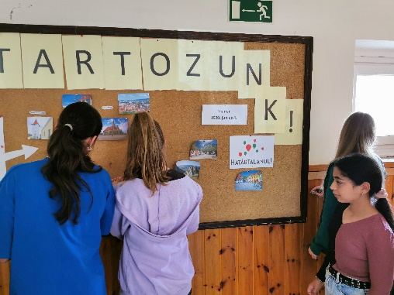rajzverseny és a szavalóverseny érdeklődés hiányában elmaradt. A napot viszont egy nagyon megható és színvonalas Trianoni megemlékezéssel zártuk, amelyben a felső tagozatos diákok, versekkel, prózai szövegekkel, zenékkel emlékeztek vissza Trianonra. A megemlékezést követően koszorúzásra is sor került az emlékműnél, ahová az iskola képviseletében két hetedikes fiú kísérte az igazgató urat a koszorú elhelyezésére. A témanap kicsinek és nagynak jó alkalom volt arra, hogy ha egy rövid időre is, de figyelmét a határon túl élő magyarság felé fordítsa, hogy ezáltal is erősödjön az 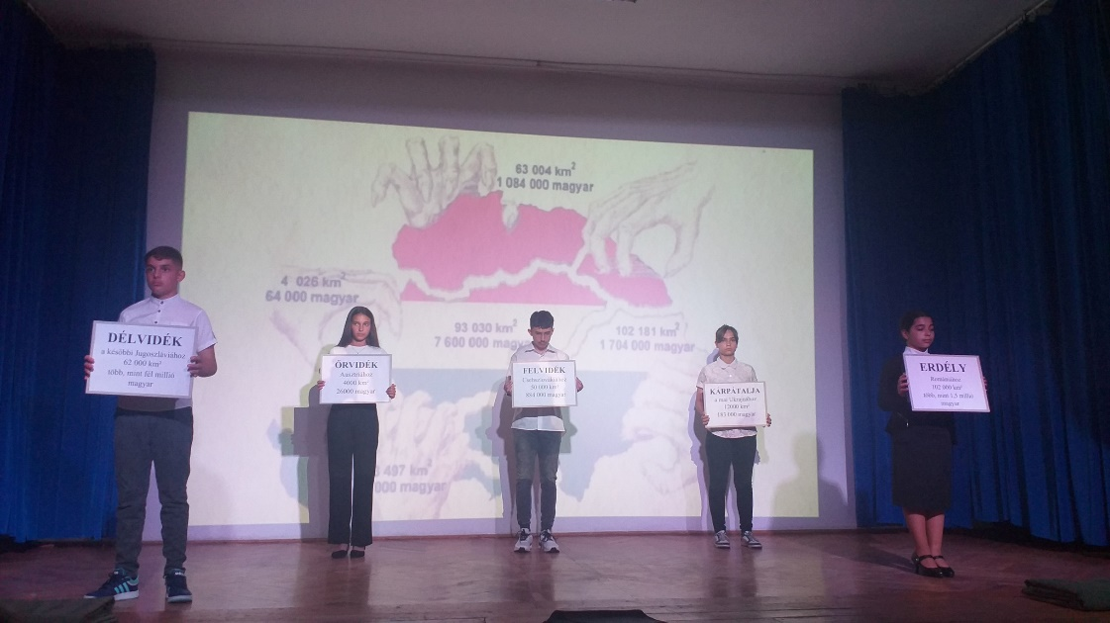összetartozás érzése, magyarságtudata.

**ÉRTÉKELŐ ÓRA – 2024. június 16.**

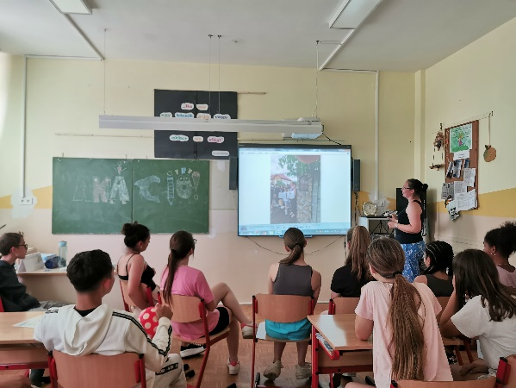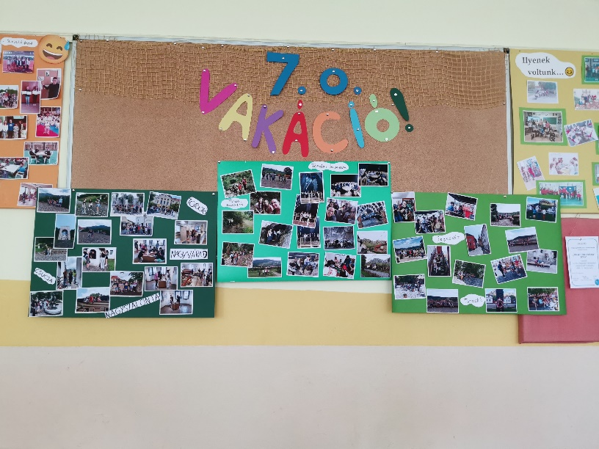Az értékelő óra az utazást követő héten került megtartásra. Megnéztük közösen a tanulmányi kiránduláson készült fotókat, visszaidéztük a programokat, beszélgettünk arról, kinek mi tetszett a legjobban, miért, és hogy hogyan érezték magukat. A gyerekek is élménybeszámolókat tartottak, elmondták a saját kis eseményeiket. Fotótablókat készítettünk az osztályterembe a kirándulás pillanatképeivel, amit ki is helyeztünk a táblára.

**Kárpát-medencei Bakancslistáról és/vagy a Rákóczi nyomában – Kárpát-medence útikönyvből választott úti célok:**

Kolozsvár – Főtéri Szent Mihály templom és a Mátyás szoborcsoport (kimaradt)

Nagyvárad – Püspöki Palota

Torockó – (szálláshely) A Világörökség része, Székelykő

**Barangoló digitális tartalomtárból választott úti célok:**

Kolozsvár - Mátyás király szülőhelye, főtér (kimaradt)

Torda – Tordai-hasadék, Tordai-sóbánya

Segesvár – Történelmi óváros, Óratorony, Diáklépcső

**A tanulmányi kirándulás részletes bemutatása**

1. **nap – 2024. június 9. (vasárnap)**

Reggel 7 óra előtt már gyülekeztünk az iskolában. Szakadó eső volt aznap. A gyerekek ennek ellenére lelkesen, izgatottan érkeztek. Összeszedtük az irataikat, bepakoltunk a buszba és elindultunk. Eljutottunk a határig, ahol rövid, sikeres ellenőrzés után továbbengedtek minket és kezdetét vette erdélyi barangolásunk.

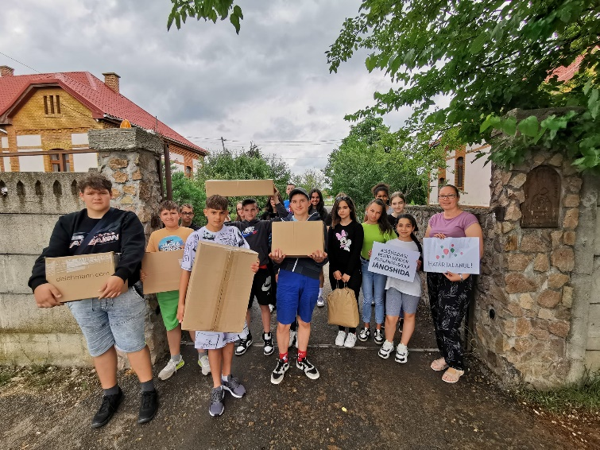Első állomásunk Nagyszalonta volt, ahol a Böjte Csaba nevéhez kapcsolódó Béke Királynője gyermekotthonba tettünk gyors látogatást, ahová az előzetesen összegyűjtött adományainkat vittük a rászoruló gyerekeknek. (ruhát, játékokat, papír- és írószereket, újságokat, könyveket, tartós élelmiszert) Közös programot nem szervezünk, csupán adományainkat adtuk át. Sajnos Böjte Csabával nem találkoztunk, érkezésünkkor nem tartózkodott a helyszínen.

Következő megállónál az Arany János emlékmúzeumot szerettük volna megnézni, de az Európai Uniós választások miatt ezen a napon (június 9-én) éppen zárva volt, ezért úgy döntöttünk majd hazafelé jövet, az utolsó napra megpróbáljuk beiktatni. Rövid sétát tettünk a város központjában, ahol megnéztünk egy remek falfestményt Arany Jánosról és Petőfi Sándorról, illetve a város szülöttének, Arany Jánosnak egy ülőszobrát, végül pedig 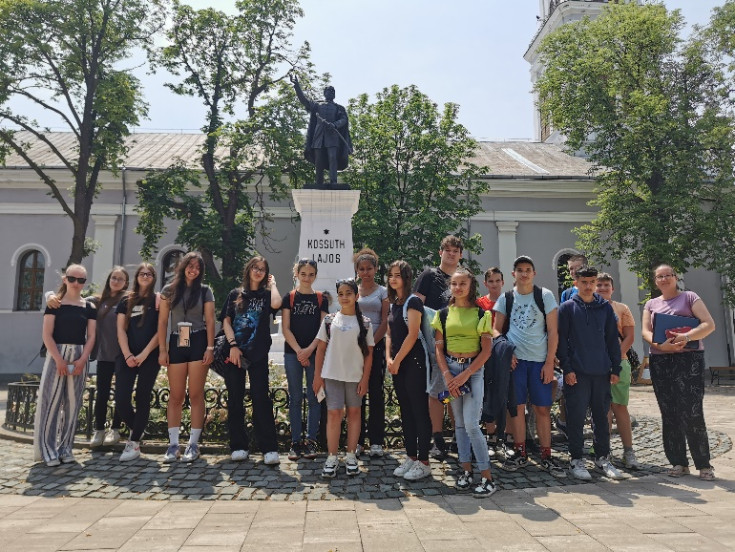csoportképet készítettünk Kossuth Lajos szobránál. Teret engedtünk egy kicsit a fiatalok gyermeki énjének is, rövid játszóterezés után indultunk tovább.

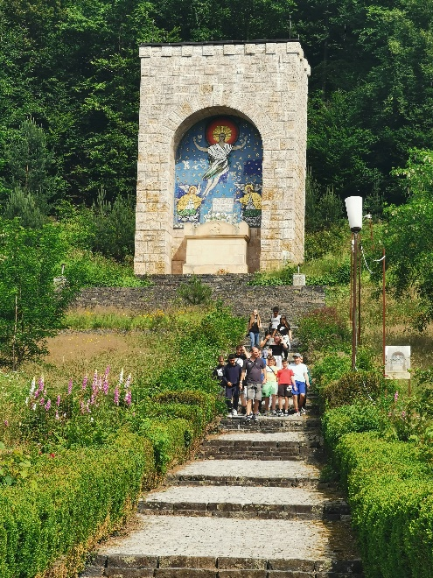A Királyhágónál tett kis kitérőt követően érkeztünk meg Csucsára a Boncza kastélyhoz, ahová egy nagyon szép székelykapun keresztül jutottunk be. Itt született Boncza Berta, más néven „Csinszka”, aki Ady szerelmi költészetének kései múzsája és a neves költő felesége volt. A betegeskedő Ady életének utolsó éveiben sok időt töltött itt. Felsétáltunk a gyönyörű kertben. A kastélyt csak kívülről láttuk, de az Ady Endre emlékházba sikerült bejutnunk, ahol megcsodálhattunk híres költőnk egykori lakóhelyét. Az Ady-emlékkiállítás abban a házban látható, amelyben 1914-től Ady Endre élt Csinszkával a Csucsán töltött hónapokban. Az emlékház megtekintése után körbesétáltuk a Kastély gyönyörű kertjét, megcsodáltuk a kilátást és a szép színes Goga mauzóleumot.

Az idő gyorsan haladt előre, így tovább kellett mennünk. Mivel időben kellett a szállásra érkeznünk Kolozsvár főterére már nem tettünk kitérőt, úgy gondoltunk, majd a hazaúton visszafelé megnézzük.

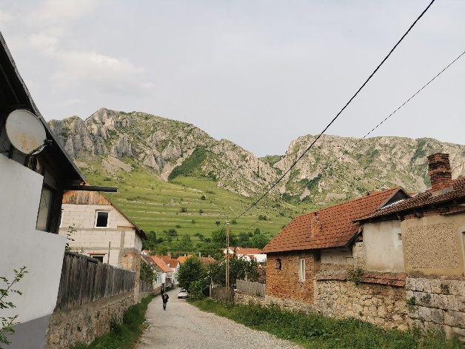Az esti órákban érkeztünk meg Torockóra, szálláshelyünkre, amely a Székelykő lábánál fekszik, gyönyörű kilátással. Buszunk leparkolt a főtéren, mivel nem volt lehetősége felvinni minket a szűkebb utcában. A szállásadó fia lejött elénk egy személyautóval, így az egyéb rakományunkat segített felvinni, mi pedig vittük a csomagjainkat. A szállásadók már vártak minket, nagyon kedvesek voltak az első pillanattól kezdve. Elfoglaltuk az előre megkapott és szétosztott szobákat, majd rövid időn belül már vacsoráztunk is. Házias ételekkel és nagy vendégszeretettel fogadtak minket. Vacsora után egy rövid falunéző sétára indultunk, majd a fáradt csapat visszatérve elfoglalta szobáit. Beszélgetés, játék, majd lámpaoltás következett. Első este hagytuk őket egy kicsit tovább mocorogni. Megbeszéltük a reggeli ébresztőt és másnap új nap kezdődött.

1. 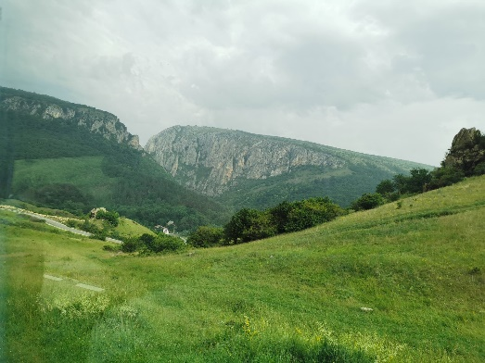**nap – 2024. június 10. (hétfő)**

A megbeszéltek szerint 7-kor volt ébresztő. A reggeli finom bőséges svédasztalos jellegű volt, utána pedig mindenki készíthetett magának szendvicset. Magunkhoz vettük a napi hidegcsomagot, kiosztottuk az otthonról hozott ásványvizet, banánt, müzlit és indultunk a buszhoz, hogy kezdetét vegye a következő kirándulás, melynek cél a Tordai-hasadék meghódítása és a sóbánya megtekintése volt.

A délelőtt a túrázásé volt. Izgatottan vágtunk neki az erdőnek, csodaszép helyeken barangoltunk a hasadék aljában haladva. A gyerekek nagyon élvezték és közben felelevenítettük földrajzi ismeretinket a tájról. Sajnos nem tudtunk teljesen végig menni, mert eleredt az eső, így a biztonság kedvéért inkább visszafordultunk. Egy kis ebédet követően indultunk tovább a sóbányába.

Sok-sok lépcsőfokot megmászva jutottunk le a bánya mélyébe, ahol egy csodavilág tárult elénk. Körbejártuk a helyszínt, kipróbáltuk az óriáskereket, a játékokat, vásároltunk egy kis szuvenírt, és persze a legalsó szinteket sem hagytuk ki. A végén a merészebbek lépcsőn mentek felfelé is, míg egy kisebb csapat az üvegliftet próbálta ki a visszajutáshoz. Nagyon látványos volt ez a program, mindenki nagyon élvezte.

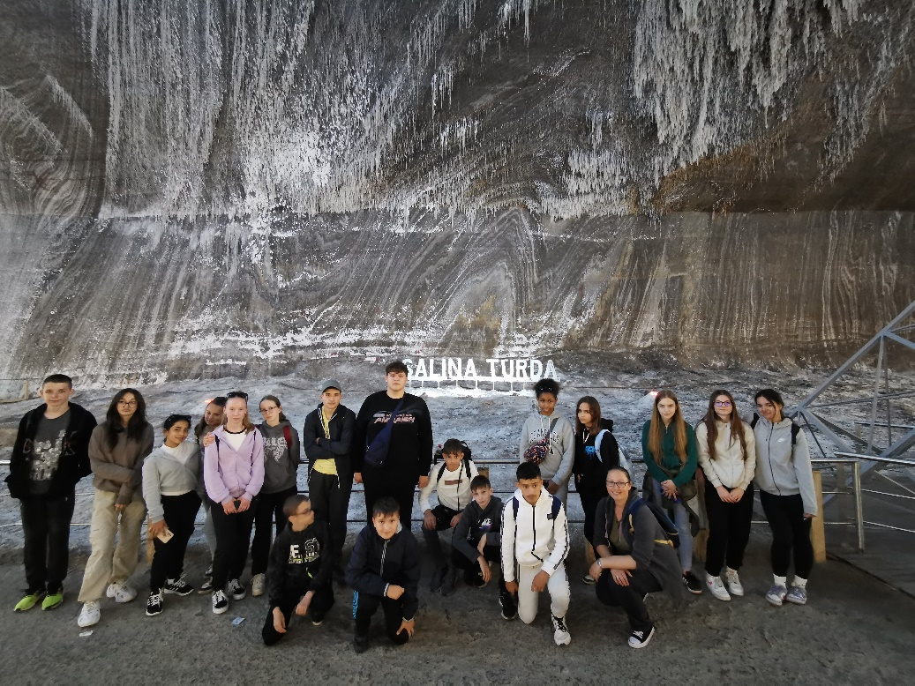Fáradtan de, élményekkel telve érkeztünk vissza Torockóra, ahol ismét nagyon finom meleg vacsorával vártak minket házigazdáink. A vacsora után egy kis csapat még felsétált a Székelykő lábához, de egy hirtelen jött zivatar hazazavarta őket. Vacsora után aznap este már 22:00 órakor volt lámpaoltás.

1. **nap – 2024. június 11. (kedd)**

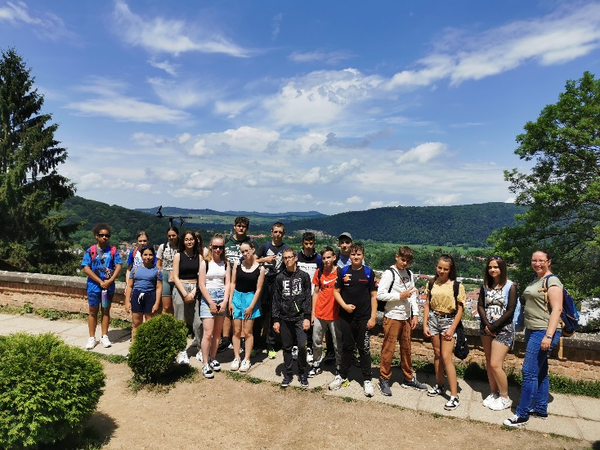Kedd reggel ismét 7 órakor keltünk. Az előző naphoz hasonlóan, megreggeliztünk, elkészítettük, összecsomagoltuk a hideg élelmünket, ismét osztottunk a gyerekeknek, ásványvizet, üdítőt, müzlit. Lesétáltunk a buszhoz és indultunk Segesvárra a következő úticélunkhoz. Az út egy kicsit hosszabb volt, az elején még pihentek a gyerekek, később pedig kicsit beszélgettünk Segesvár történelmi jelentőségéről, Petőfi Sándorral való kapcsolatáról.

Miután megérkeztünk, egy erdei lépcsősor vezetett fel az óvárosba. Mintha visszamentünk volna pár száz évet. Körbesétáltuk az épületeket, felküzdöttük magunkat a 175 lépcsőfokból álló 1642-ben épült Diáklépcsőn és megcsodáltuk az épített örökség minden részét. Az óváros közepén álló Óratoronyba is szerettünk volna felmenni, de még mindig felújítás alatt állt, ezért csak a hozzá kapcsolódó történeti múzeumot sikerült végig járnunk, ahol sok érdekes ismeretet szereztünk.

A látnivalók megtekintése után fagyiztunk, majd kisvonattal tettünk még egy kört a városban, hogy magát a települést is megismerjük mai formájában.

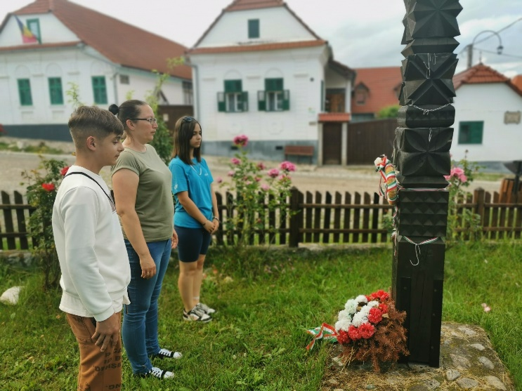A tartalmasan eltöltött nap után sok élménnyel tértünk vissza szállásunkra. A tegnapi zivatar után, ma is voltak próbálkozók a Székelykő túrára, de előtte, elhelyeztük koszorúnkat a főtéren álló 1848-49-es kopjafára. Eredetileg az első világháborús emlékműnél koszorúztunk volna (mivel az eredeti dátumba belesett június 4-e), de később jöttünk, így a napi eseményekhez kapcsolódva változtattuk meg. Iskolánk Petőfi Sándorról kapta nevét, aki feltehetőleg az 1848-49-es szabadságharc idején a segesvári csatában tűnt el. Mivel ezen a napon lehetőségünk volt személyesen is megtekinteni ezt a történelmi helyszínt, ezért kapcsoltuk koszorúzásunkat az eseményekhez, lezárásként, tisztelegve ezzel iskolánk névadója előtt.

Este volt még egy kis séta a faluban, emléktárgyakat vásároltunk. Visszatérve a szállásra, ahogy az előző estéken is, a még vacsora után is éhesen maradtak számára szendvicseket készítettünk az otthonról hozott hideg élelemből. Az utolsó este is fáradtan, és már egy kicsit szomorúan is feküdtünk le, hiszen másnap már indultunk hazafelé.

1. **nap – 2024. június 12. (szerda)**

Elérkezett az utolsó nap, amikor már a reggeli ébresztő után csomagjainkat is össze kellett pakolnunk. Megettük az utolsó reggelinket, elkészítettük és összeraktuk hidegcsomagunkat, kiosztottuk a maradék innivalókat. Csomagjaink levitelében ismét kaptunk autós segítséget szállásadóinktól. Megköszöntük kedvességüket, türelmüket és elmondtuk, hogy nagyon jól éreztük magunkat náluk. Búcsúzás után elindultunk a buszhoz, ahol bepakoltunk és elindultunk hazafelé.

Az idefelé úton idő hiányában kimaradt a Kolozsvári főtér megtekintése és az Arany János Múzeum. A sofőrrel egyeztetve úgy döntöttünk, hogy nem térünk ki Kolozsvár felé. Itt úgyis egy főtérlátogatást terveztünk, a Múzeumba viszont belépőjegyeket is, így inkább azt választottuk.

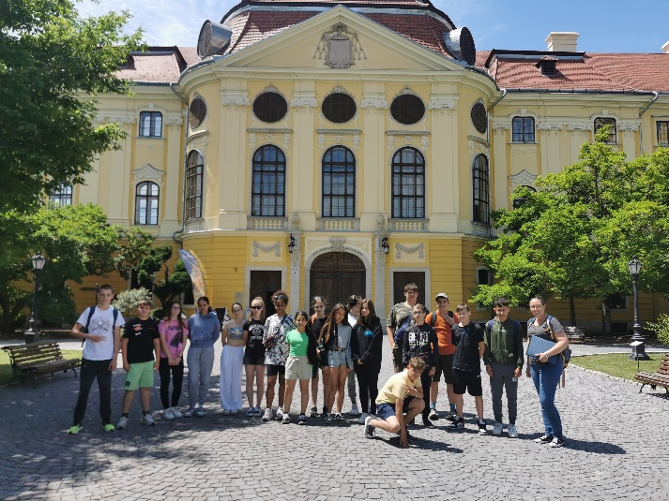Útközben megálltunk Körösfőn, ahol végig jártuk a szebbnél szebb portékákat kínáló árusokat, aki akart még vásárolhatott. Közben felhívtuk a Múzeumot, hogy meddig vannak nyitva, közölték, hogy 16 óráig mindenképpen érjünk oda. A templomot így már nem néztük meg, hanem gyorsan buszra szálltunk, hiszen még előtte Nagyvárad volt az úti cél, a Püspöki Palota.

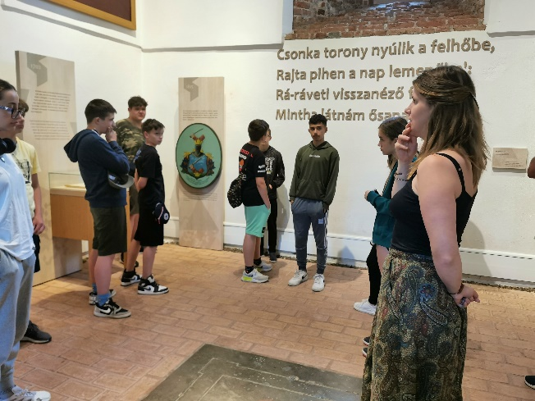A Püspöki Palota csodaszép épülete előtt megörökítettük csapatunkat, majd körbe sétáltuk a gyönyörű kiállítást. Mindenkinek nagyon tetszett. Épp időben végeztünk, mert így 16 óra előtt nemsokkal már Nagyszalontán voltunk a Csonkatoronynál, ahová most már sikeresen bejutottunk. Egy rövid eligazítást követően, ahol szárnyaltak az Arany Jánossal kapcsolatos kérdésekre adott válaszadásban, szabadon szétnézhettek az interaktív kiállítóterekben. Nagyon izgalmas volt, hogy mit rejtenek a fiókok, a kifordítható falak, a képek, a legfelső szinten pedig különböző játékokat próbálhattak ki. Örültünk, hogy legalább a Múzeumot meg tudtuk alaposan nézni.

Miután végeztünk robogtunk tovább a határ felé. Nem sok időbe telt az átjutás. Hazafelé jövet Szolnokon megetettük még az éhes csapatot a Burger Kingben, majd így érkeztünk meg Jánoshidára, ahol már izgatottan vártak minket a szülők az iskolánál.

Mi egy kicsit sajnáltuk, hogy már itthon voltunk, de örültünk, hogy épségben hazaértünk, köszönhetjük ezt kiváló sofőrünknek is, aki egész úton nagyon kedves, készséges volt, és mindig odafigyelt ránk.

Ezen a kiránduláson nagyon sokat tanultunk, új ismeretekkel, örök élményekkel gazdagodtunk. Osztályközösségünk tovább erősödött és a gyerekek magyarságtudata, a külhoni magyarokkal való összetartozás érzése is elmélyült bennük. Megerősödött bennük a közösséghez tartozás, a kölcsönös elfogadás és a hazaszeretet érzése is. Ehhez persze nem csak ez a pár nap, hanem a program minden eseménye hozzájárult.

Hálásak vagyunk a támogatónak, hogy lehetőséget kaptunk programunk megvalósítására, és amit ezúton is köszönünk, és köszönjük a Jászberényi Tankerület munkáját is a pályázat megvalósításában!

A kirándulás és a kapcsolódó programok képei a **Galériában** érhetők el.